Ministerul Educației și Cercetării al Republicii Moldova
Universitatea Tehnică a Moldovei
Facultatea Calculatoare, Informatică și Microelectronică

Raport
la
Lucrarea de laborator Nr. 11.B

Disciplina: Tehnici de programare

Tema: ” Obiecte si clase”

A efectuat : st. gr.SI – 261 Ivanov Vladimir

A verificat : asistent universitar Dumitrascu Marius

Chișinău – 2026

B1: Inventar, o clasa container
Am creat clasa Inventar cu @dataclass. Ea ține lista de procese. Am scris constructorul alternativ din_json, cu @classmethod, care citește procese.json și face obiecte Proces. Am adăugat metoda len. La rulare s-a afișat procese: 7.
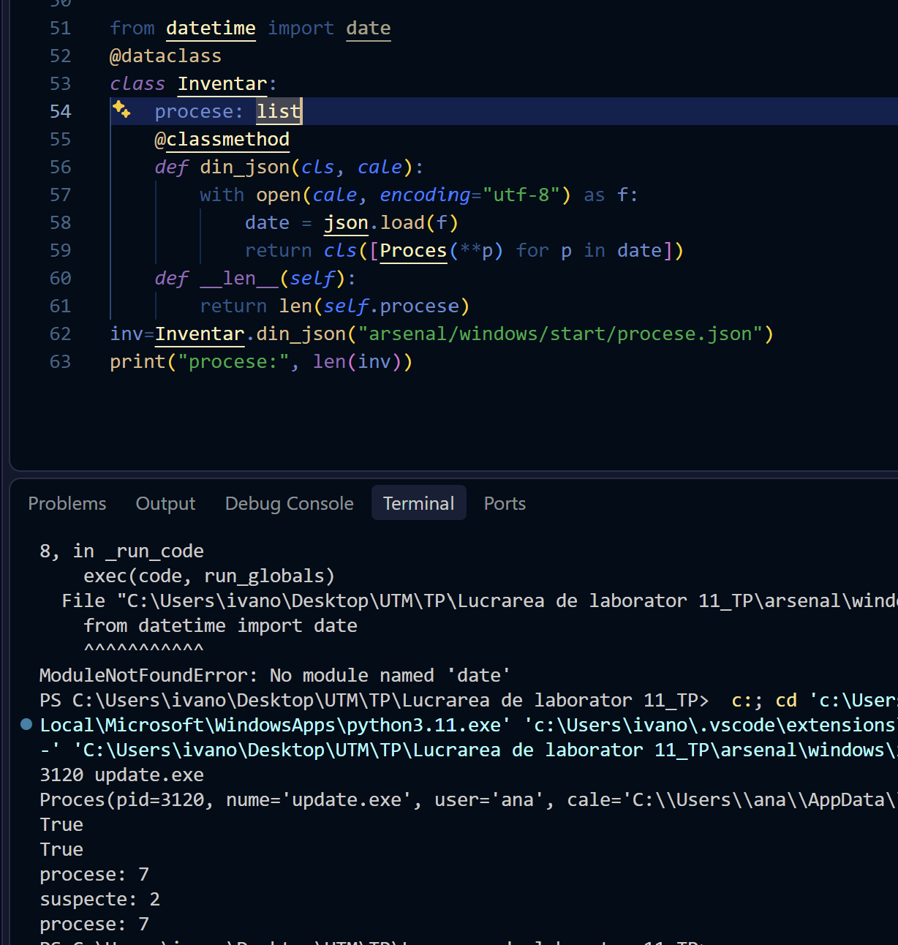
B2:Metodele de interogare
Am adăugat în clasa Inventar metodele suspecte() și pe_user(). Metoda suspecte() întoarce procesele pentru care e_suspect() dă True. Metoda pe_user() grupează numele proceselor pe utilizator, cu setdefault. Au ieșit două procese suspecte: update.exe.
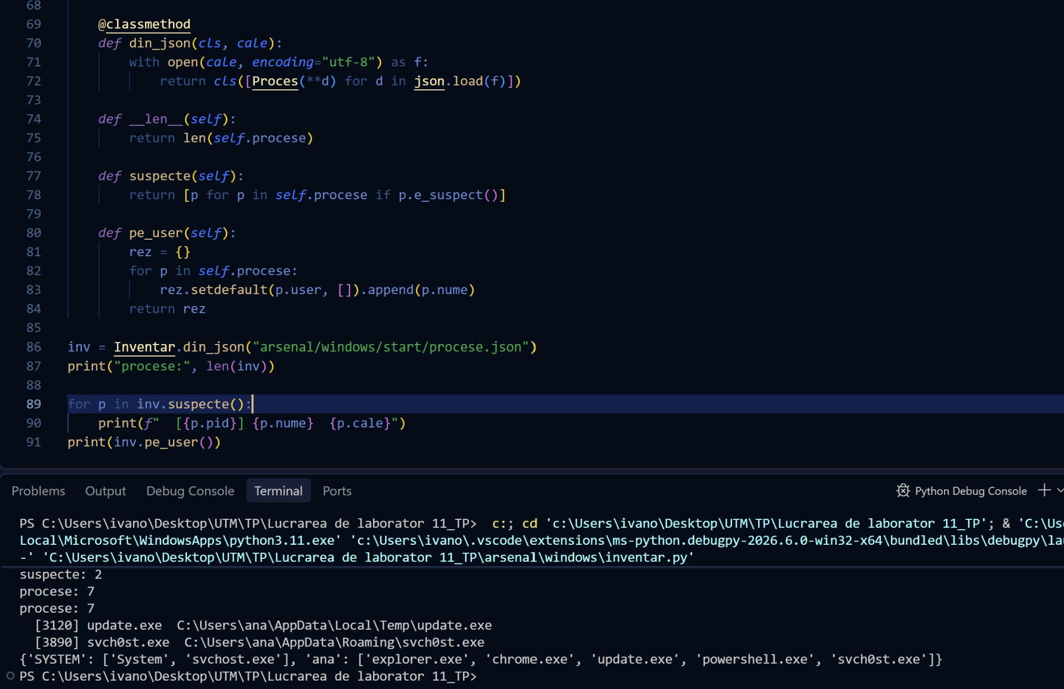

B3: Raportul JSON, din obiecte
Am scris funcția evenimente_din_json și funcția main() cu argparse. Programul primește folderul cu capturile și opțiunea --json. Fără opțiune, afișează un rezumat: procesele suspecte și evenimentele de alarmă. Cu --json, transformă obiectele în dicționare cu asdict și scrie raportul în format JSON.
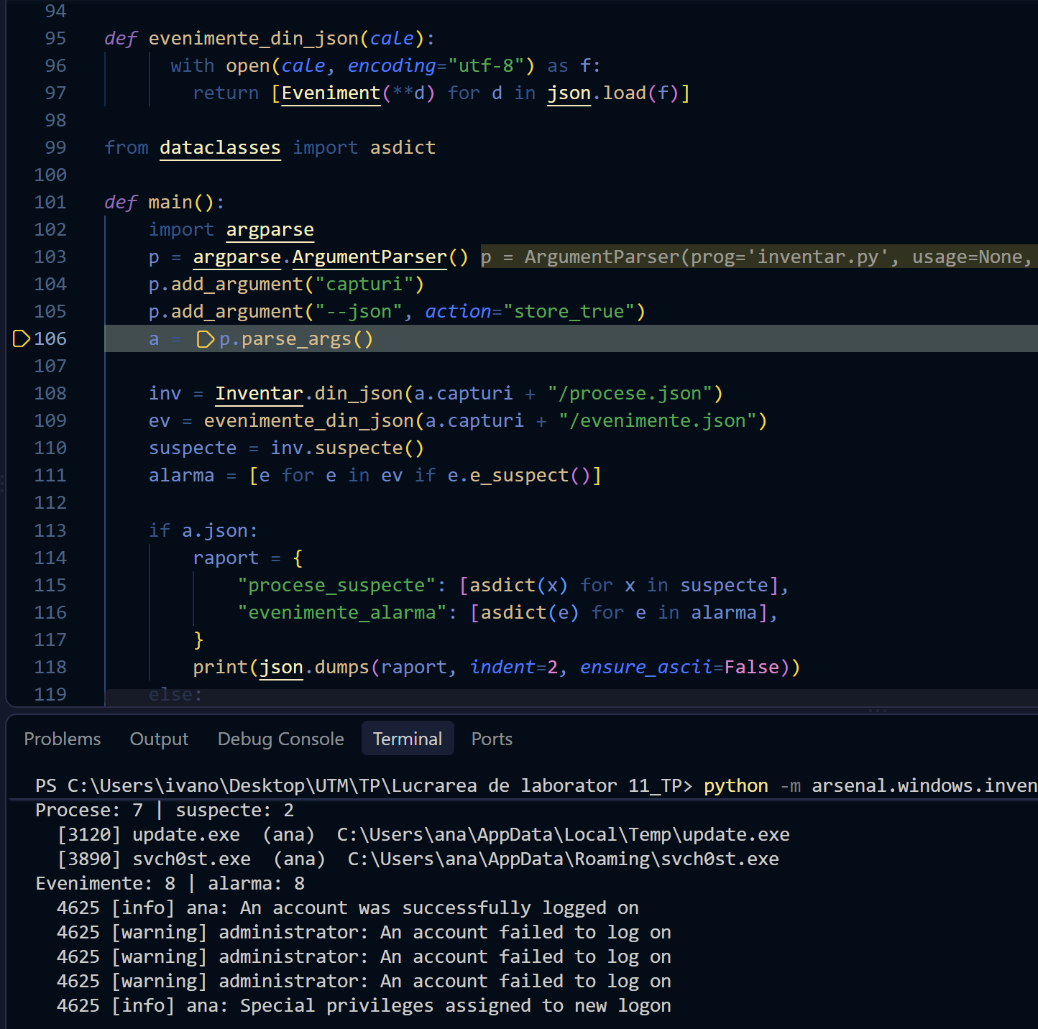
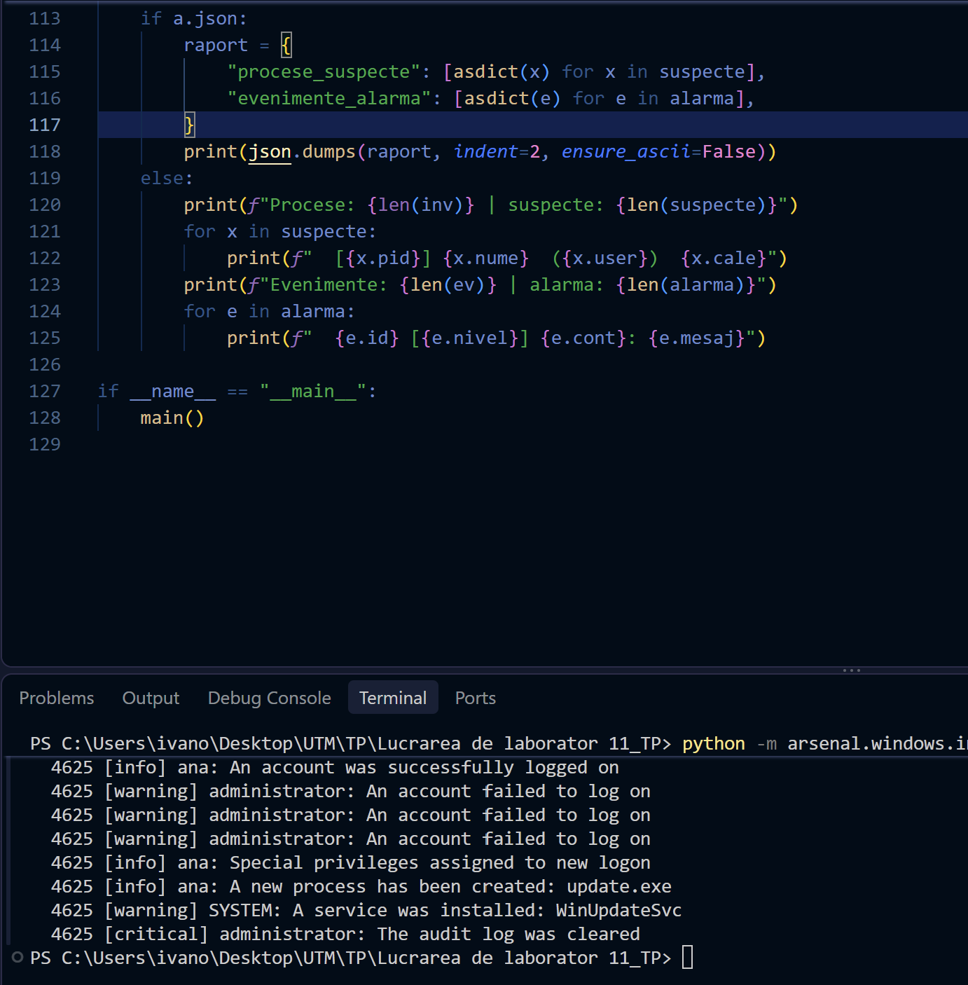
B4: Un test cu __eq__
Am creat fișierul test_inventar.py. În el am scris două teste pentru metoda e_suspect. Primul verifică un proces din Temp, care trebuie să fie suspect. Al doilea verifică un proces din Windows\System32, care nu trebuie să fie suspect. Am rulat cu python -m pytest și au trecut ambele: 2 passed.
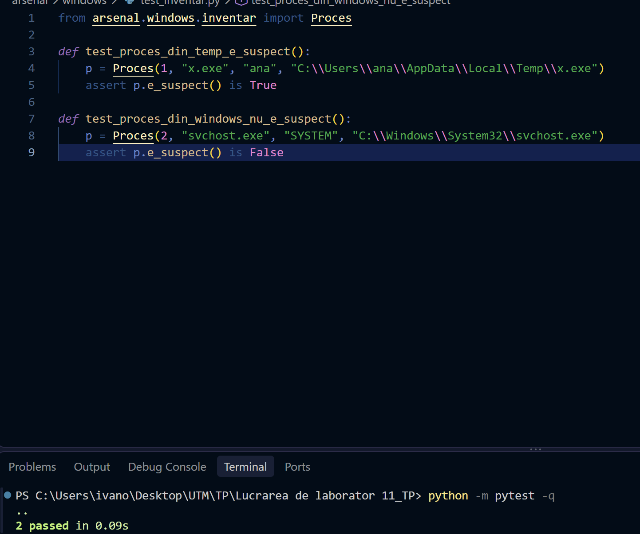

Concluzie:
În această lucrare am făcut clasa Inventar, care ține lista de procese. Am creat-o din JSON cu un constructor alternativ, folosind @classmethod. Am adăugat metodele suspecte() și pe_user(), care filtrează și grupează procesele.Am scris și raportul din terminal cu argparse. Cu opțiunea --json, obiectele se transformă înapoi în dicționare cu asdict. Raportul arată procesele suspecte și evenimentele de alarmă.La final am scris două teste cu pytest pentru e_suspect. Le-am rulat cu python -m pytest din rădăcina depozitului, ca să se găsească modulul arsenal.

